Поменял название переменной с “a”на “a1”

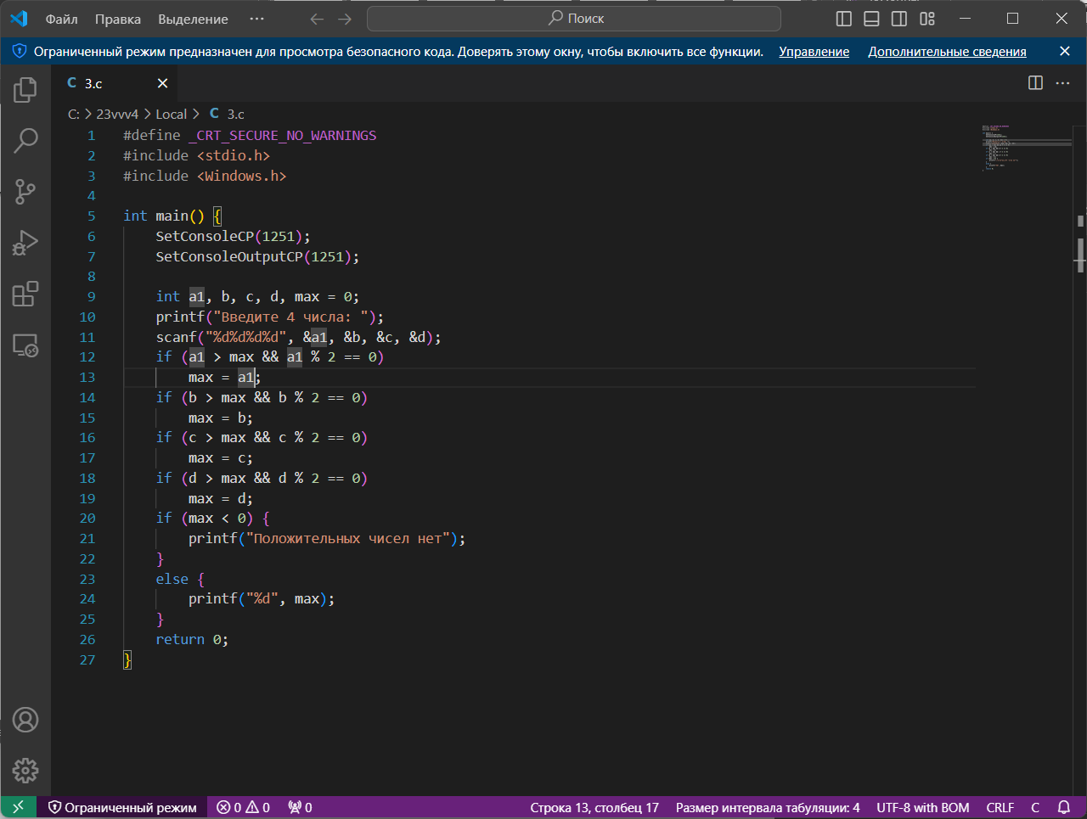

Зафиксировал

